Comparons, en réseau, le primaire et le secondaire
COSP : Caractéristiques de l’école secondaire
Comparer les principales différences et ressemblances entre l’école primaire et l’école secondaire

Activité préparatoire
- Selon toi, que signifie la stratégie d’apprentissage Comparer ?
_________________________________________________________________________________________________________________________________________________________________________________________________________
Bonifie ta réponse à la suite de la discussion en classe.
_________________________________________________________________________________________________________________________________________________________________________________________________________
- Selon toi, qu’est-ce qui distingue l’école primaire de l’école secondaire ? Inscris tes idées dans le tableau suivant :
Éléments à comparer | École primaire | École secondaire
Les bâtiments

Les déplacements

L’horaire

Les casiers

Les pauses

Les activités

Le transport

Autres éléments

- Selon toi, comment se déroule une journée au secondaire ? _________________________________________________________________________________________________________________________________________________________________________________________________________

- Qu'aimerais-tu savoir à propos de l’école secondaire ?
_________________________________________________________________________________________________________________________________________________________________________________________________________
Rencontre virtuelle - 16 avril 2024 - 8h30

Durant la vidéo, les discussions et les mises en situation, note dans ce tableau ce que tu apprends ou confirmes à propos de l’école secondaire.

Le bâtiment | Les déplacements | L’horaire
Les casiers | Les pauses | Les activités
Le transport | Autre : _________________ | Autre : _________________

Activité de réinvestissement

- C’est le moment de comparer ! Indique les ressemblances et les différences entre l’école primaire et secondaire dans le diagramme de Venn.
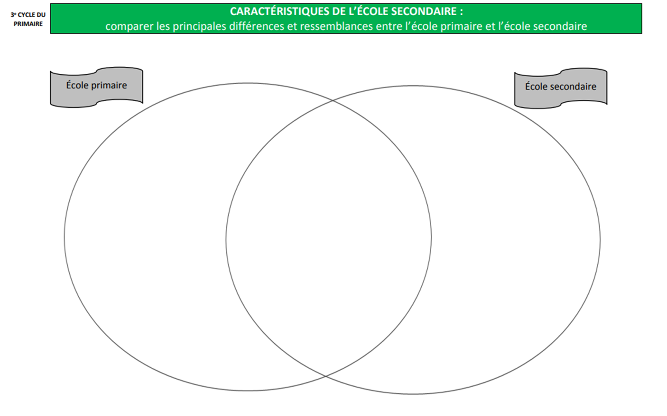

- Que sais-tu maintenant, que tu ne savais pas avant de vivre ce COSP ?
_________________________________________________________________________________________________________________________________________________________________________________________________________

- Comment ces apprentissages ont été utiles pour apprivoiser l’école secondaire ?
_________________________________________________________________________________________________________________________________________________________________________________________________________

- Comment pourrais-tu utiliser la stratégie d’apprentissage Comparer dans d’autres situations ?
_________________________________________________________________________________________________________________________________________________________________________________________________________

